SMM 大会直采系统之补充协议三

合同编号：
本 SMM 大会直采系统之补充协议二（下称“本协议”） 由礼来（上海）管理有限公司 ，一家注册地址位于中国（上海） 自由贸易试验区新灵路 118 号国际商贸大厦 19 层 1903A 室的中国公司（以下简称 “礼来”） 与上海诚甲信息技术有限公司，一家注册地址位于上海市长宁区长宁路 999 号 666 室的中国公司（“供应商”）共同于2025 年 3 月 15 日签订。
（礼来和供应商以下单称“一方” ，合称“双方”。 ）
鉴于，礼来与供应商于2022 年 3 月 15 日签署了合同编号为 C2022-090274 的 SMM 大会直采系统服务协议，并于 2023 年 3 月 15 日签署了合同编号为 C2022-090274-001 的 SMM 大会直采服务协议之补充协议一以及并于2024 年 3 月 15 日签署了合同编号为 C2022-090274_002 的 SMM大会直采系统服务协议之补充协议二 （下称 “原协议 ” ）。
鉴于，礼来和供应商协商一致 ，补充约定如下：

1. 原协议约定的第一条，双方约定变更为：
延长运维服务1年，运维服务有效期自2026年3月15日至2027年3月14日止，延长运维服务总费用为含税人民币84,800.00元，具体变更后的采购事项及报价明细详见本协议附件一。
2. 除本协议另有明确规定外 ，原协议中定义的术语在本协议中使用时 ，应与原协议中的定义具有相同的含义。
3. 除本协议明确变更的条款之外，原协议的其他条款完全继续有效。
双方仍受原协议其他条款的约束。
4. 本协议条款与原协议条款相互冲突时， 以本协议条款为准。
5. 本协议自双方法定代表人或授权代表签字并盖章后生效 。本协议一经生效 ， 即成为原协议不可分割的组成部分，与原协议具有同等法律效力。
6. 本协议一式两份，双方各执一份 ，具有同等法律效力。

（以下为签署页）

有鉴于此，双方正式签署本协议 ， 以昭信守。

礼来（上海） 管理有限公司（公章） 上海诚甲信息技术有限公司（公章）

签字： 签字：
姓名： 姓名：
职务： 职务：
日期： 日期：

附件一： 采购项目及报价明细

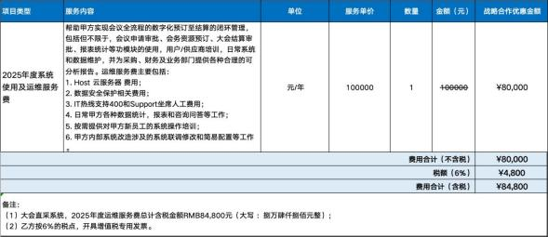

大会直采系统，2026 年度运维服务费总计含税金额 CNY 84,800 元（大写 ：捌万肆仟捌佰元整）

